

**دانشکده مهندسی برق**

**گزارش کار آزمایشگاه الکترونیک 3**

**آزمایش شماره 3: طراحی تقویت کننده پهن باند (کسکید)**

**اعضای گروه:**

**رضا آدینه پور**

**امیرحسین غلامی**

**محمد ربیعی**

**استاد مربوطه:**

**جناب اقای دکتر نوروز آبادی**

**تاریخ تهیه و اراﺋﻪ:**

**آذر ماه 1401**

**هدف این آزمایش، طراحی و پیاده سازی یک تقویت کننده کسکید CB+CE است.**

**مدار این آزمایش به صورت زیر است:**

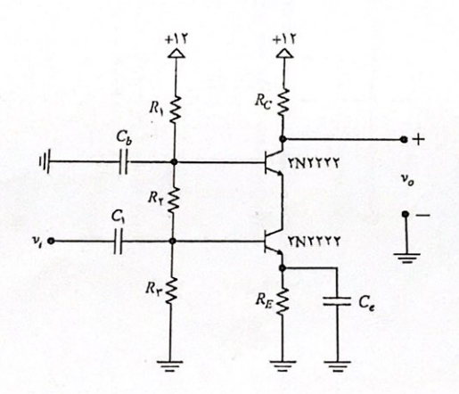

**مقادیر مدار بالا را برای رسیدن به گین در فرکانس های میانی 70 و فرکانس قطع پایین 100 هرتز و فرکانس قطع بالای 10 مگاهرتز به صورت زیر به دست آوردیم:**

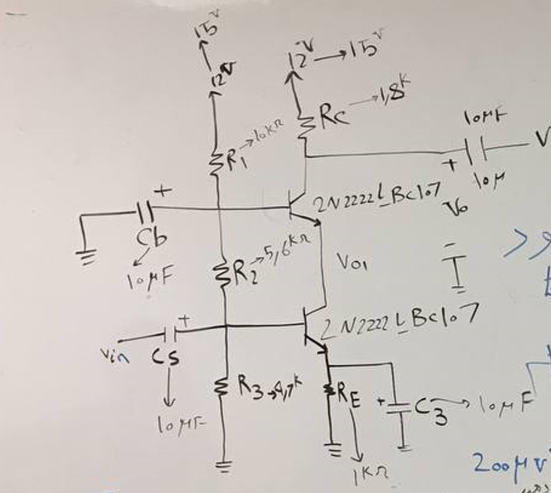

**ورودی مدار را به صورت زیر، سیگنالی با دامنه 50 میلی ولت پیک تو پیک و فرکانس 50 کیلو هرتز میدهیم.**

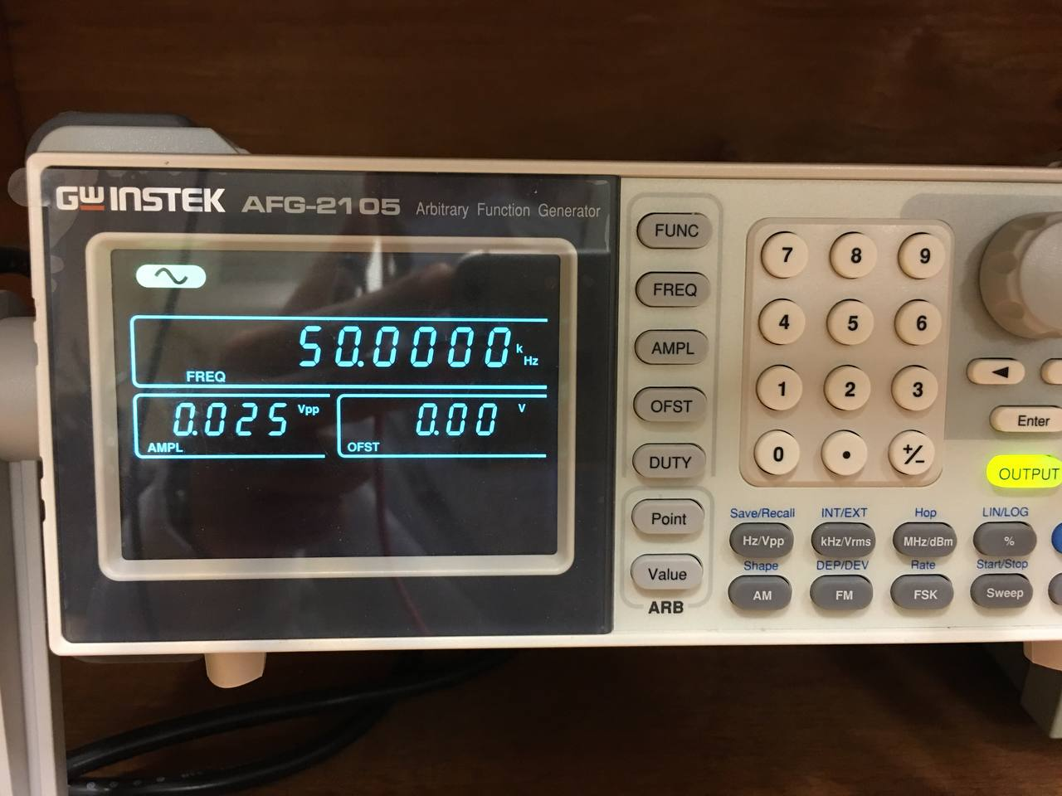

**منبع تغذیه مدار را روی 15 ولت تنظیم میکنیم**

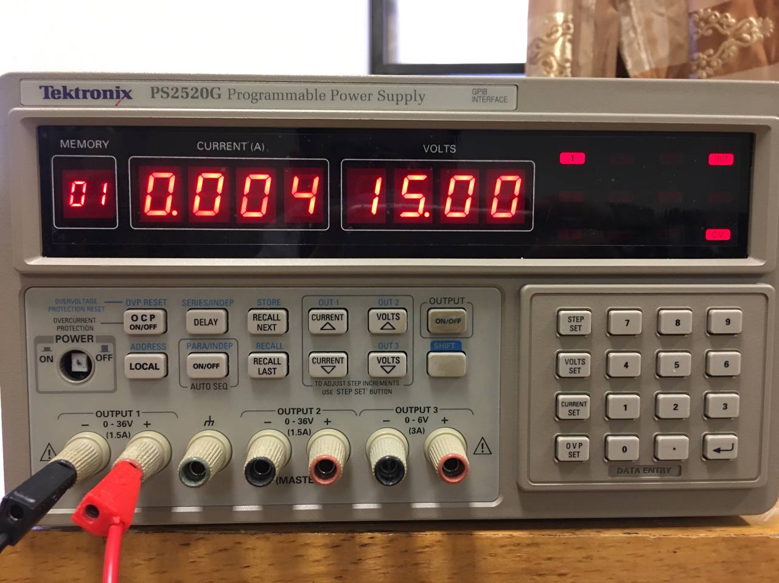

**مدار را به صورت زیر میبندیم:**

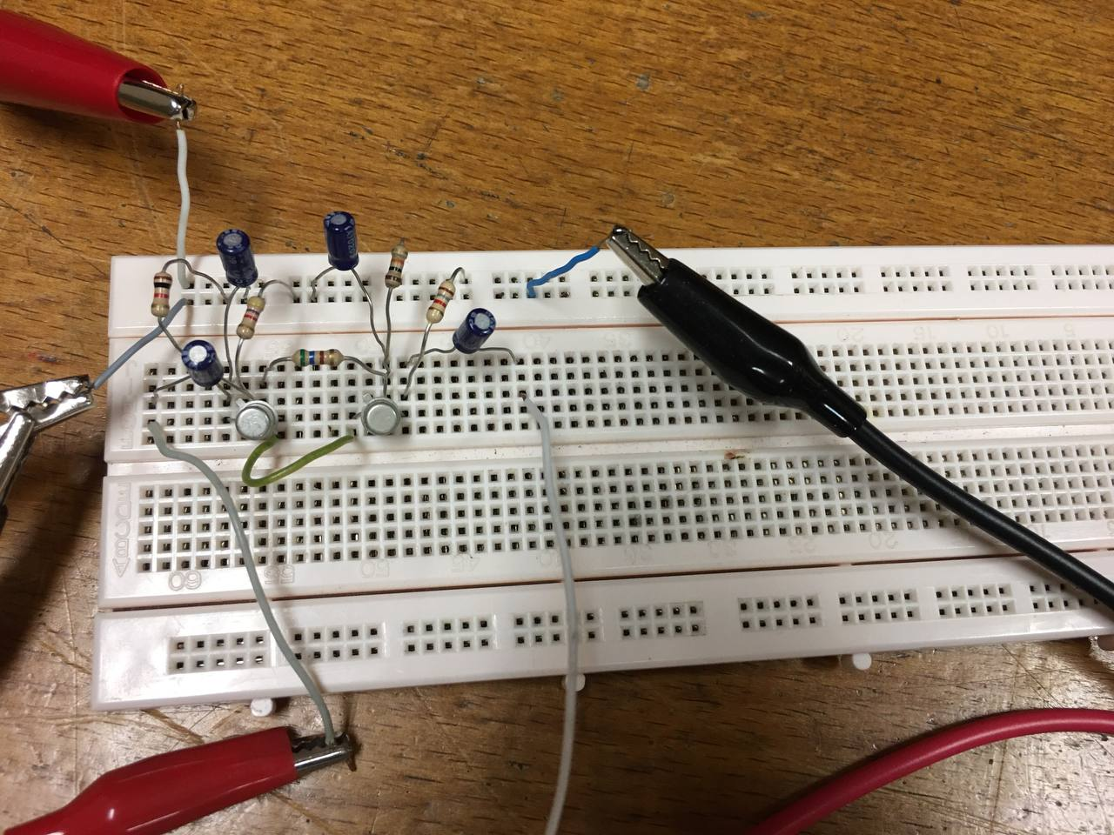

**شکل موج سیگنال خروجی به صورت زیر بدست امده است:**

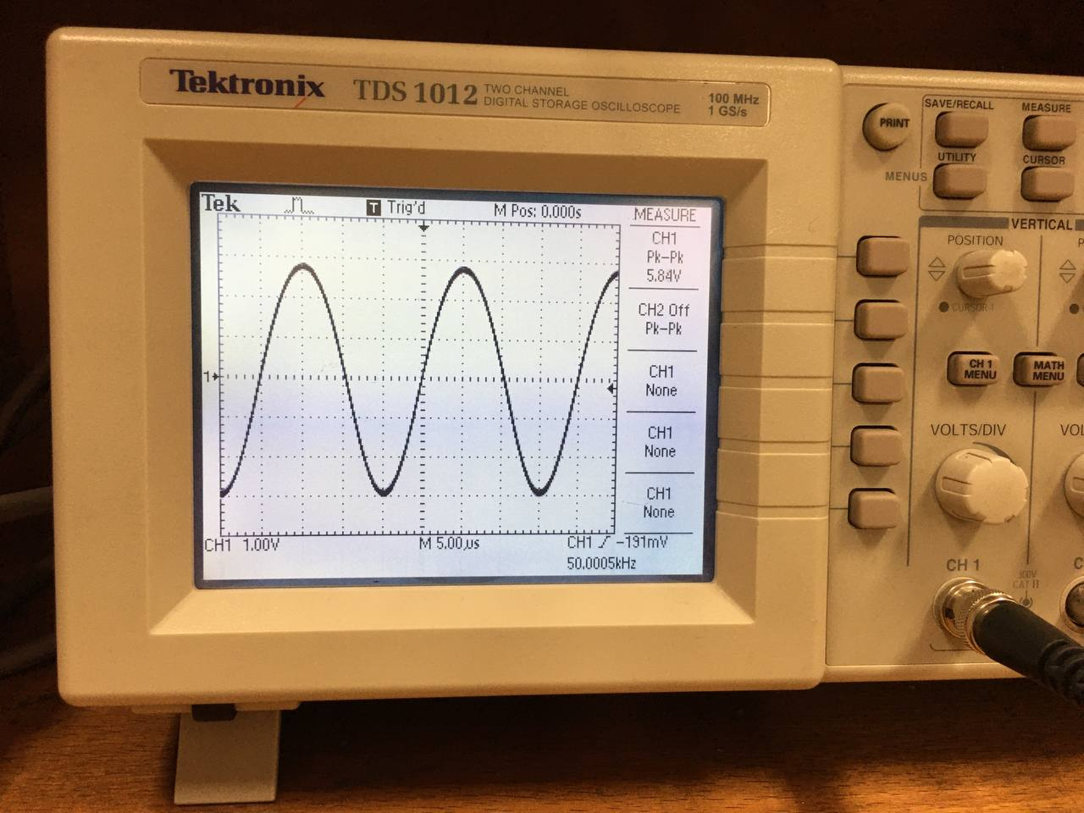

**بهره مدار در فرکانس 50 کیلو هرتز به صورت زیر بدست می آید:**

**مقدار گین دقیقا 70 نشده است اما قابل قبول است.**

**برای بدست اوردن فرکانس قطع بالا و پایین مدار، فرکانس ورودی را انقدر تغییر میدهیم که مقدار گین به برسد.**

**در فرکانس 1 کیلو هرتز، مقدار دامنه سیگنال خروجی 3.4 ولت بدست می آید که این فرکانس را به عنوان فرکانس قطع پایین یادداشت میکنیم.**

**فرکانس قطع بالای مدار هم 1 مگا هرتز بدست آمده است.**

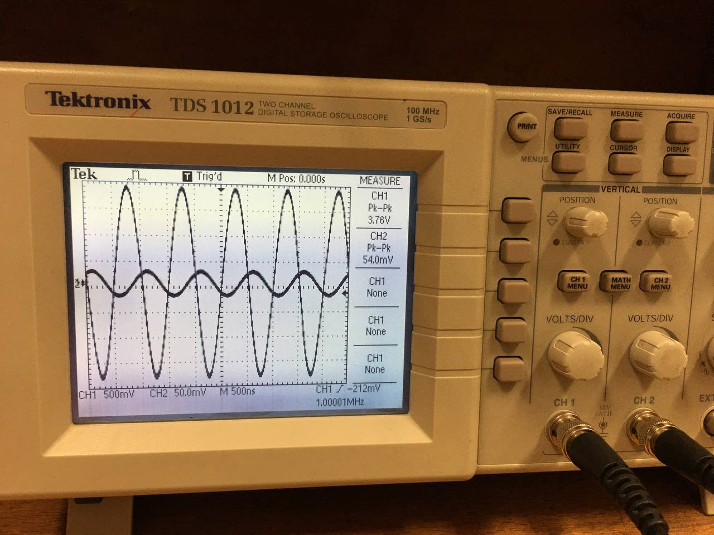

**پهنای باند مدار به صورت زیر بدست می اید:**